**LOB ciemos pie rakstnieces MĀRAS SVĪRES Staburagā.**

*„Vīgantes muižā, kuras robežās atradās Staburags, jau pirms Jurģiem bija savāds uztraukums”.*

Tā sākas Valda „Staburaga bērni”, sarakstīti 1895. gadā. Sirsnīga, tēlainagrāmata, ar ko izaugušas vairākas latviešu paaudzes, savām atvasēm joprojām to lasa un pārlasa bērnu mammas, īpaši vecmāmiņas, un kas šodien jau kļuvusi par pieminekli pašai Daugavas dzelmē gremdētajai Staburaga klintij.

Arī 2022. gada 20.jūnijā Latvijas Ordeņu brālības domes biedru vidū valdīja satraukums. Mūsu brālības biedre, rakstniece Māra Svīre ne tikai bija rosinājusi LOB domes sēdi noturēt pie viņas „Staburagā”, bet aizrunājusi arī braucienu pa Daugavu – no Staburaga līdz Kokneses pilsdrupām.

Sacīt, ka garastāvoklis bija pacilāts, nozīmē nepateikt neko. Pie sliekšņa Vasaras Saulgrieži, visa daba staro krāšņumā – smaržo ik stādiņš, ik lapiņa, puķes zied, putni dzied, viena diena tikai ar mazu ieelpu jau ieripo nākošajā…

Māra mūs sagaida pie Vīgantes Saieta nama, lai kopīgi dotos lejā pie Daugavas, kur jau nepacietīgi viļņojas teiksmains plosts un gaida brašais kapteinis Uldis Albiņš.

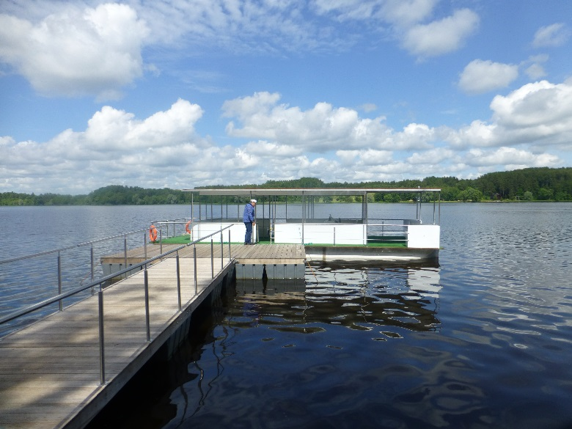

*„Daugava šādā laikā mirdzināja tik zīmīgi ar spožajiem viļņiem, smējās tik zobgalīgi un kaitavīgi no lejas bailīgiem ļautiņiem pretī, ka pat drošākie nogriezās steigšus vai nu pa labi, vai kreisi no celiņa, un, it kā nesaprastu Daugavas domu, gāja mudīgi tālāk.”*

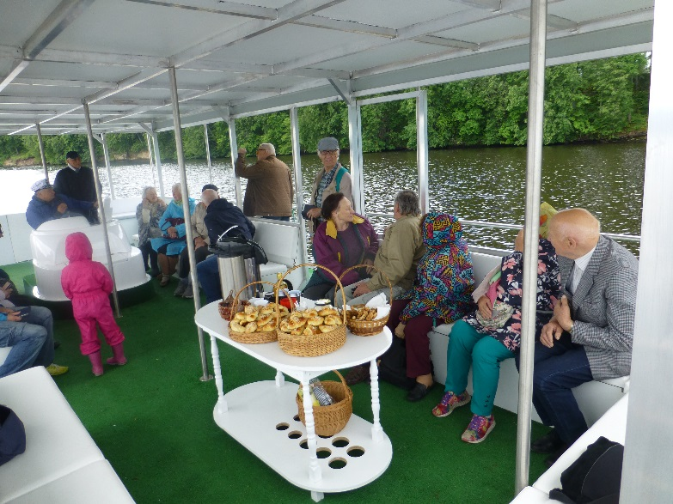

Mēs nebaidījāmies, mēs bijām laimīgi. Vairāk nekā divdesmit cilvēki bija saņēmuši neticamu Jāņu dāvanu – trīs stundu braucienu pa mūsu likteņupi. Kapteinis Uldis komentēja katru stāvkrasta iezi, katru pagriezienu… Tas vairs nebija izklaides brauciens, nē. Tik izzinoša ekskursija sen nebija piedzīvota.

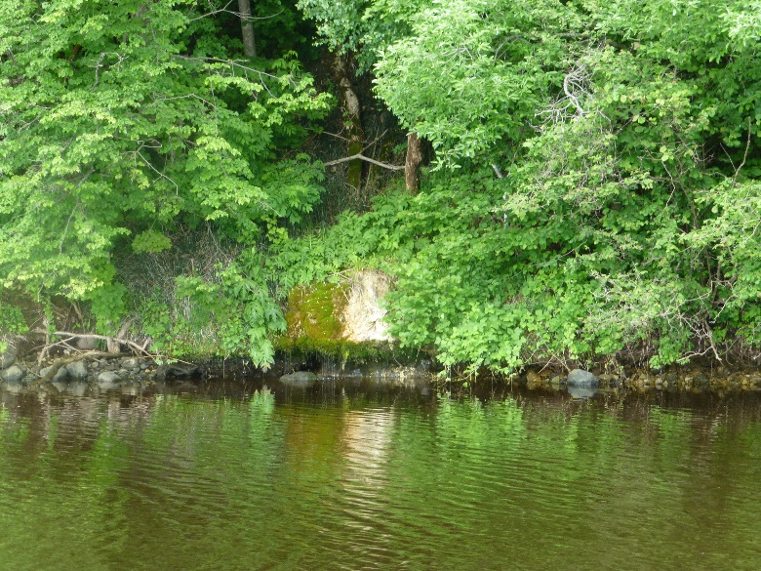

*„Bet Daugava smējās tad vēl skaļāk, un daža spodra lāsīte uzšļakstēja, it kā plaukstam sitot, gandrīz līdz pat Liepavotam* *un tad, kā sabijusies par pārgalvīgo lēcienu, ātri un nemanāmi pazauda viļņos”.*

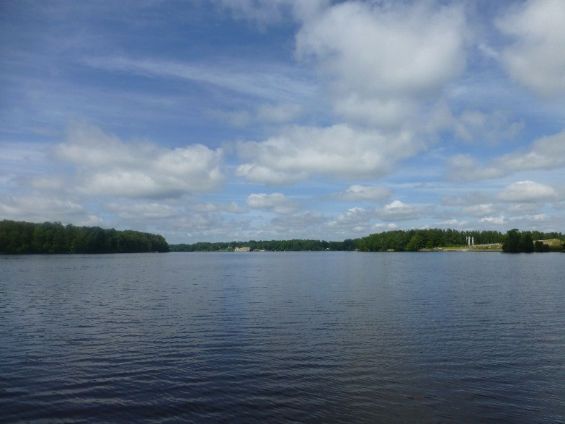

Klausoties kapteiņa stāstos, baudot Daugavas gleznainās ainavas un dziedot Daugavai veltītās dziesmas kopā ar mūsu izcilo vīru trio – Juri Griķi, Edmundu Būmani un Adrianu Kukuvasu, tuvojamies Koknese pilsdrupām. Uldis atgādina, ka Kokneses viduslaiku mūra pils celta bīskapa Alberta valdīšanas laikā virs senākā latgaļu pilskalna neilgi pēc 1209. gada Daugavas un Pērses satecē. Savulaik bijusi viena no lielākajām un labāk nocietinātajām pilīm, izvietojusies nozīmīga tirdzniecības ceļa - Daugavas labajā krastā.

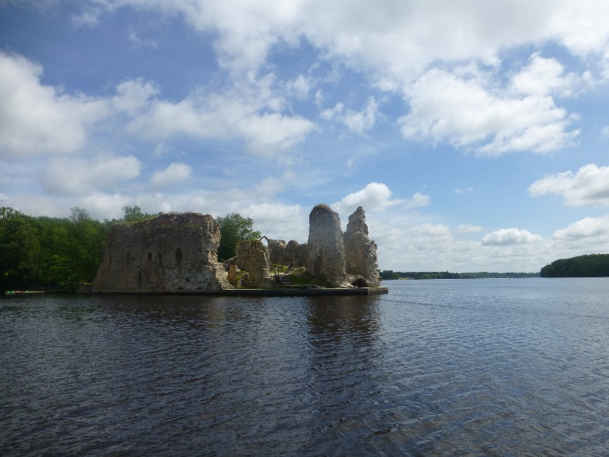

Lai arī pēc Pļaviņu HES ūdenskrātuves uzpludināšanas ūdens pacēlies līdz augstajā kalnā celtās pils pamatiem, Kokneses pilsdrupas joprojām ir viena no Latvijas ainaviskākajām vietām.

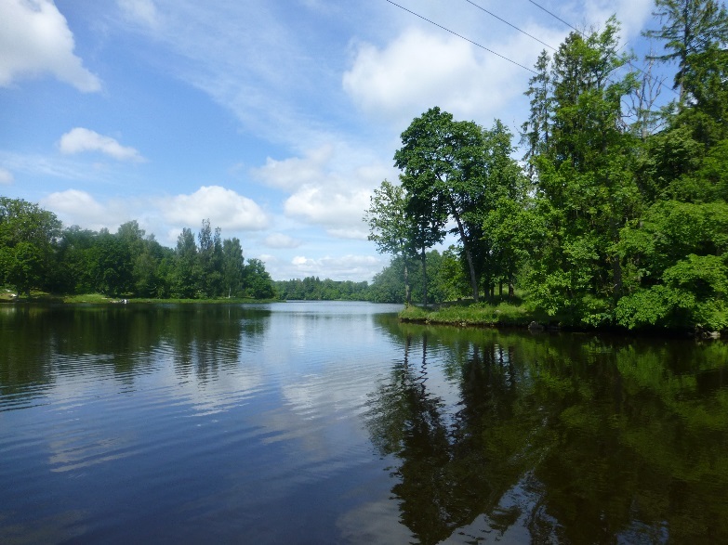

Iegriezdami vēl krietnu līkumu pa Pērsi, kuģojam atpakaļ uz Staburagu, krastā sveicinot arī Aleksandras Briedes granīta skulptūras „Daina" kopiju.

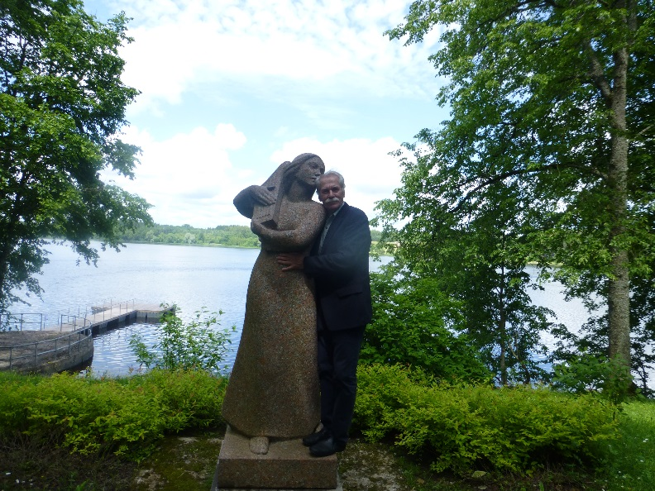

„*Kurš mirstīgais gan spēj ieiet bez svētas bijāšanas lielajā un bagātajā Vīgantes pakrastē, kad viņa stāv visa pilnībā un mierīgi un cēli vakara staru spožumā? Tur stāv tās pašas maigi staltās liepas, tie paši dižie ozoli par kādiem mums tik brīnum daudz vēsta sirmās dziesmas”.*

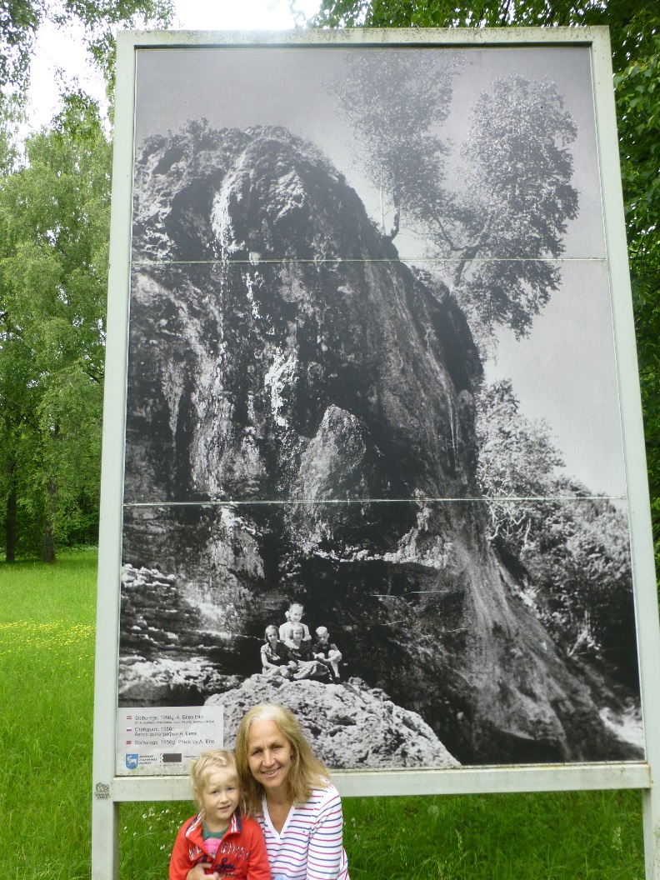

Māra Svīre dzīvo Vīgantes parkā, mājā, kas krustīta Staburaga vārdā. Mūs sagaida Staburaga pagasta pārvaldes vadītāja Aina Ķīse, kura šodien tiks uzņemta LOB pulkā un ….? Vispirms tiekam pacienāti ar gardu pavārītes Evas uz ugunskura vārītu zupu. Kad esam iestiprinājušies, mājas saimniece aicina nelielā ekskursijā.

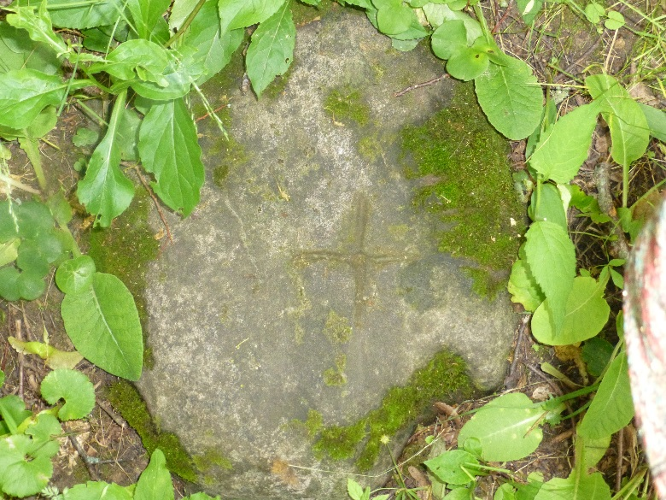

Sajūta ir vairāk kā neparasta – turpat vien dažus metrus tālāk Daugavas dzelmē dus varenā Staburaga klints, kuras klātbūtni nevar nesajust. 18,5 m augstais šūnakmens veidojums plus vēl 6 metri ūdens, kas skalojas virs viņa …

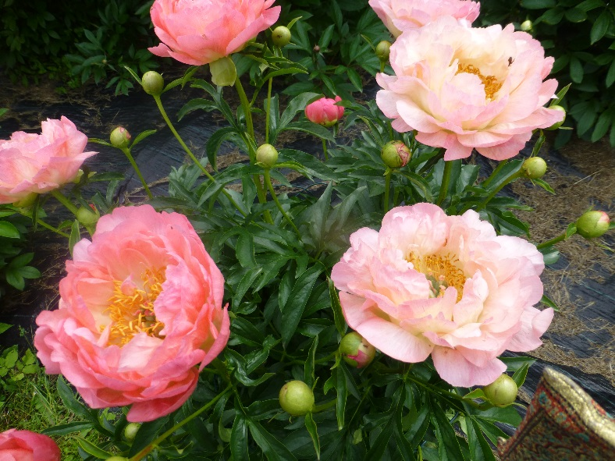

 Māras aizraušanās ir skaistais puķu dārzs, kurā visās varavīksnes krāsās zied neticami skaistas peonijas, arī īrisi un simtiem selekcionāra Jāņa Vasarieša dāvātās dienziedes. Atjaunotās Latvijas pirmais prezidents Guntis Ulmanis, turpinot Kārļa Ulmaņa tradīciju, rosināja stādīt kokus. Arī Māras mājās pie Staburaga ozolus stādījuši visi mūsu brīvvalsts prezidenti, Aizkraukles pašvaldības darbinieki, mazpulki, vietējie mednieki, Māra pati ar savu dzīvesbiedru, rakstnieku Vladimiru Kaijaku.

Gandrīz pie pašas klints vietas speciāli veidotā pilskalnā atrodas Dieva auss - piemiņas zīme nogremdētajam Staburagam. Ļoti neparasts mākslinieces Solveigas Vasiļjevas darbs, skatāms ne tikai uz cietzemes, bet arī kuģojot pa Daugavu.

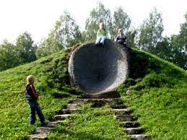

Un tad svinīgais brīdis ir klāt – Māra mūs ieved ļoti zīmīgā telpā, kurā visas sienas ir veltītas Staburagam – fotogrāfijās, gleznās, grafikās, ainavās.

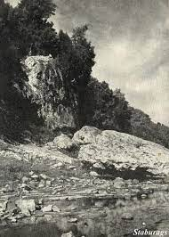

Šajā vēsturiskajā vietā LOB priekšsēdis Juris Griķis atklāj domes sēdi, mūsu visu vārdā pateicoties Mārai Svīrei par šo bezgala skaisto un neparasto dienu.

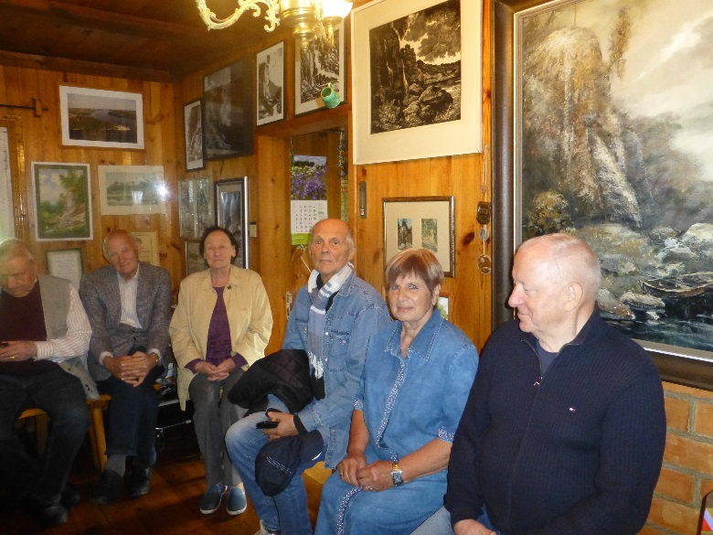

Visiem sirsnīgi aplaudējot, LOB biedru rindās tiek uzņemta Atzinības Krusta kavaliere Aina Ķīse, kuras rūpību jutām visas dienas gaitā.

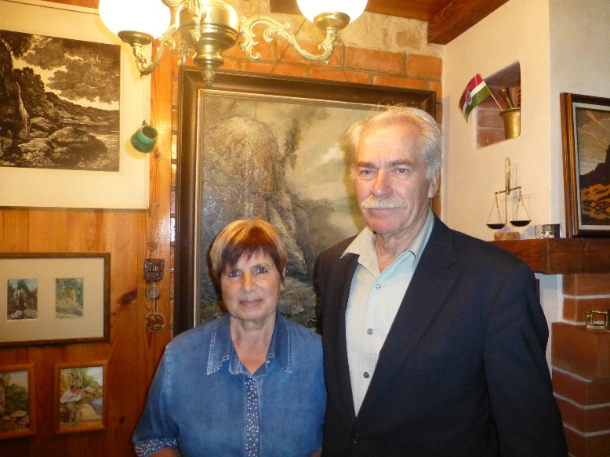

No sirds sakot paldies, sākam posties mājupceļam. Vai ik tikšanās neizbēgami nebeidzas ar šķiršanos? Taču … ne uz mūžu. 27.augustā LOB biedri atkal tiksies savā tradicionālajā salidojumā, kas šogad notiks Salaspilī.

*„Bet Daugava tāda pati tīra un zila kā mūžīgā debess”.*

Lia Guļevska.